市粮食和物资储备局专题研究
创建全国法治政府建设示范市推进工作

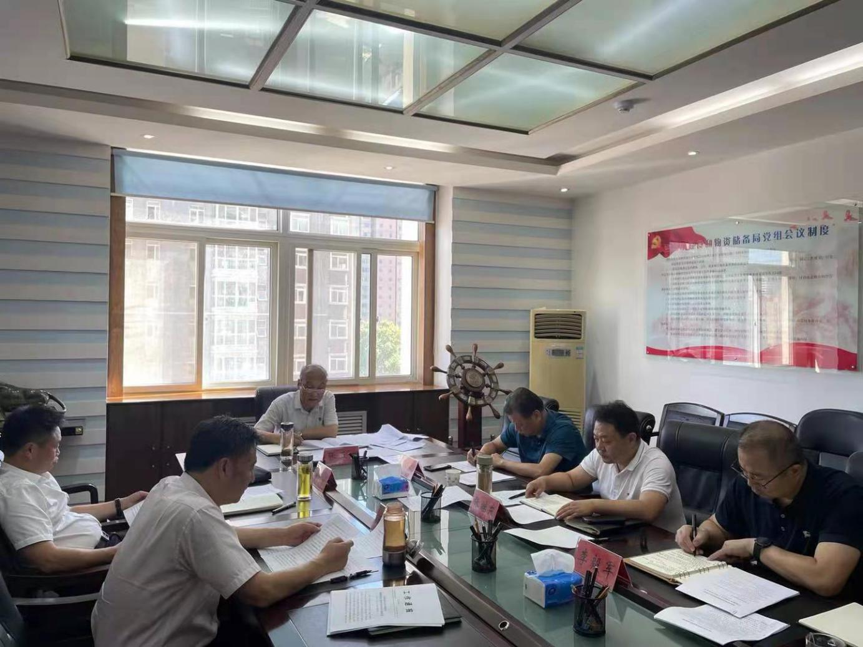
8月24日，市粮食和物资储备局在局6楼党组会议室召开党组中心组会议，专题研究我局创建全国法治政府建设示范市推进工作。
会上，党组成员、副局长李毅军传达了洛阳市创建全国法治政府建设示范市推进会会议精神，学习了《洛阳市法治政府建设领导小组关于成立洛阳市创建全国法治政府建设示范市工作专班的通知》、《洛阳市法治政府建设领导小组办公室关于创建全国法治政府建设示范市进展情况的通报》、《洛阳市法治政府建设领导小组办公室关于印发洛阳市创建全国法治政府建设示范市工作推进方案的通知》、《洛阳市创建全国法治政府建设示范市办公室职责分工及工作制度》、《关于印发创建全国法治政府建设示范市任务清单的通知》、《洛阳市创建全国法治政府建设示范市攻坚验收阶段督察督办工作方案》《洛阳市创建全国法治政府建设示范市攻坚验收阶段宣传工作方案》等文件。
党组书记、局长张五一要求全局要高度重视创建工作，逐项落实好我局的创建工作任务，在全市粮储系统营造出浓厚的创建宣传氛围，为全市的创建工作做出我局应有的贡献。

